**Ссылка видеоурок «Мастер-класс «Цветной верер»**

<https://www.youtube.com/watch?v=8-JXqlLujcg>

Младшая группа ТО изостудия «Колорит»

**Тема занятия: Техника работы цветными карандашами «Цветной ветер»**

Хочу предложить вам свой **мастер-класс по рисованию цветными карандашами** закаты.

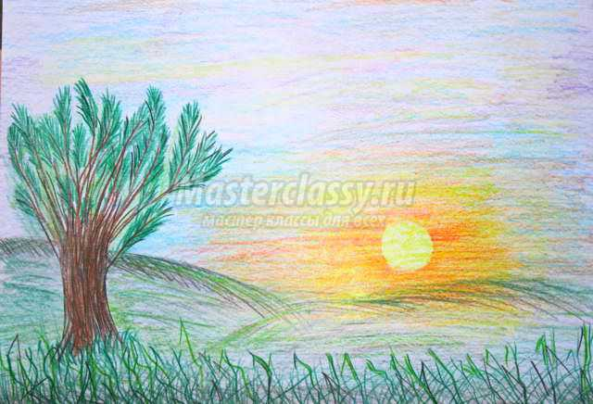

Для [рисования](https://masterclassy.ru/pedagogam/nachalnaya-shkola/11151-risovanie-netradicionnym-sposobom-zagadochnye-uzory-master-klass-s-poshagovymi-foto.html) нам понадобится:

* лист бумаги А4,
* хорошо подточенные цветные карандаши (12 шт.),
* простой карандаш,
* точилка,
* шаблон для рисования солнышка (небольшой картонный круг или монетка 2 руб),
* чистый лист бумаги для расписывания карандашей.

**Рисование карандашами «Закат» - мастер-класс**

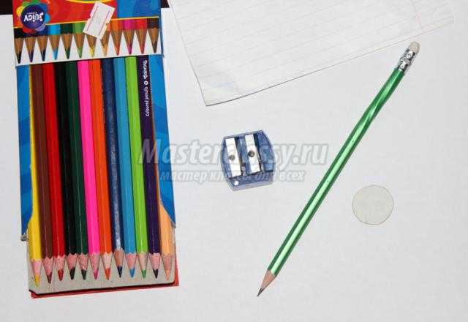

Работа выполняется цветными карандашами (не менее 12 шт). вот только держать в руке мы будем немного иным способом.

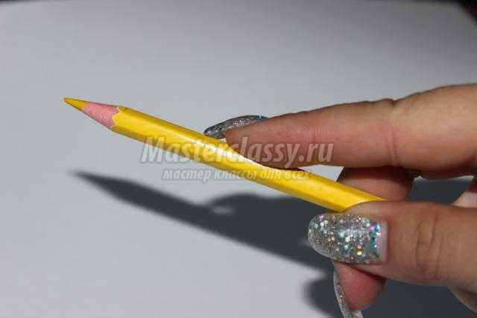

Берем желтый карандаш. Расписываем его на бумаге(так, чтобы штрихи были ровного цвета) – это проделывать с каждым цветом!!!

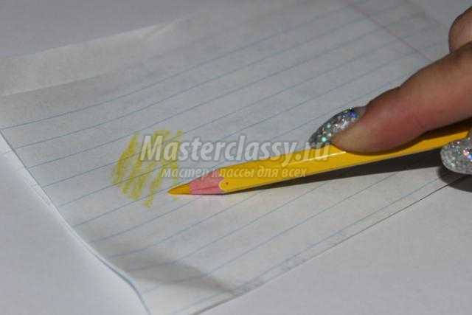

Рисуем интенсивно желтое пятно справа и немного добавляю «на небо».

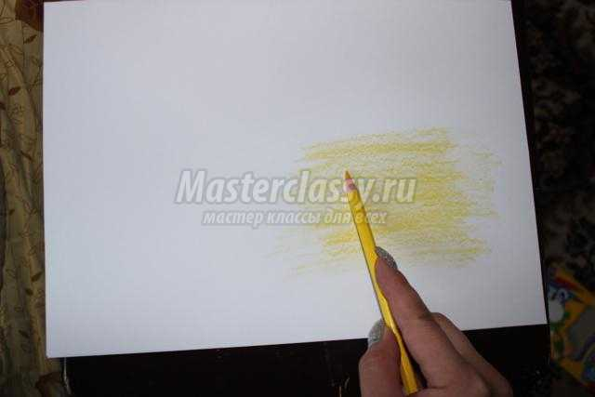

С помощью шаблона и оранжевого карандаша рисуем закат. Для этого на желтое поле накладываем шаблон.

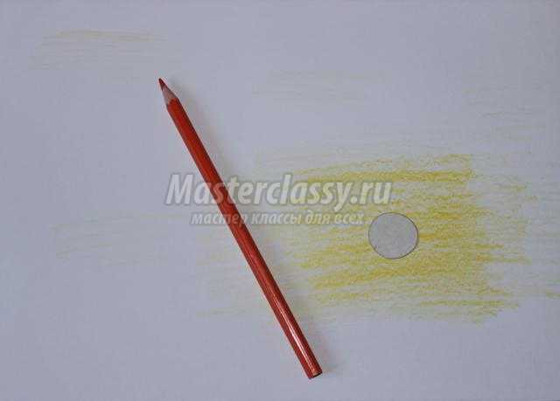

Держим крепко и начинаем рисовать от центра круга(штрихами).

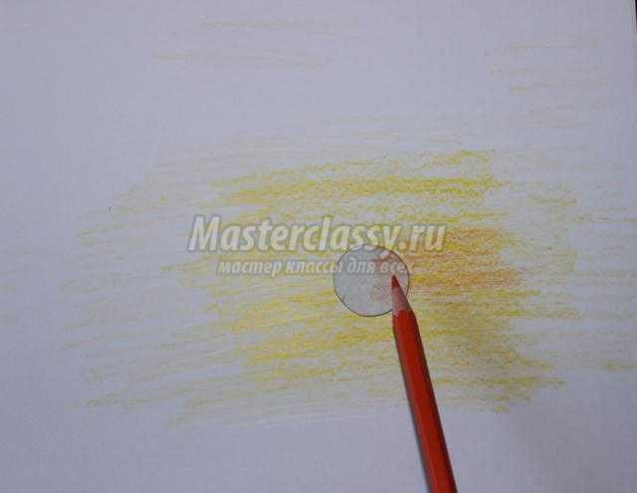

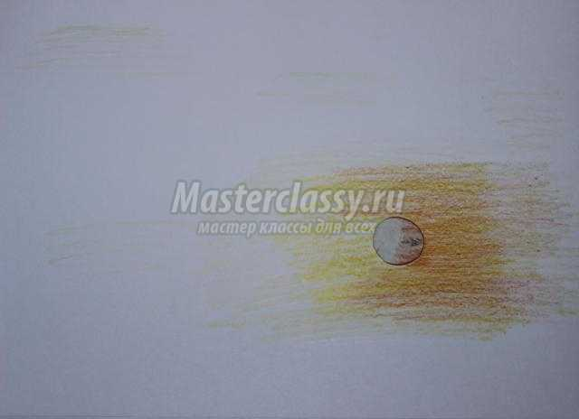

Линии только горизонтальные! (слева - направо). Тоже проделываем и с левой частью солнышка. Только линии будут идти справа - налево! Добавляем немного красного солнышку, небу и земле.

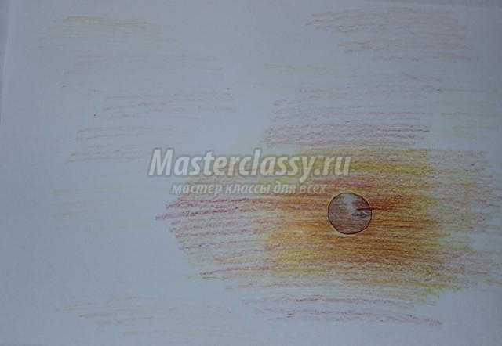

Убираем шаблон. Солнышко готово! Берем простой карандаш, рисую землю. На карандаш сильно не нажимаю. Разукрашиваем с просветами, чтобы добавить другой цвет.

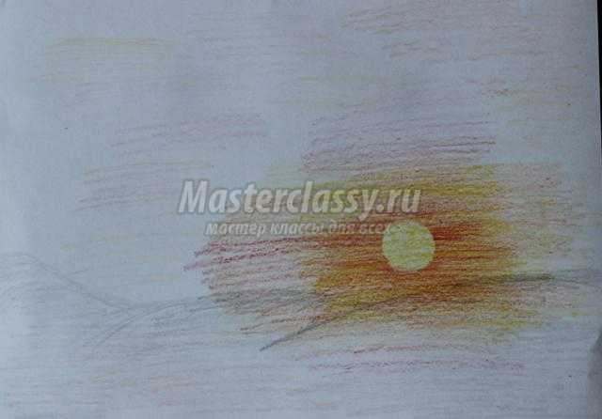

Берем синий, закрашиваю весь [рисунок](https://masterclassy.ru/podelki/uchimsya-risovat/11995-risunok-mannoy-krupoy-cherez-trafaret-master-klass-s-poshagovymi-foto.html). Избегая попадания на желтое солнышко. Так же с просветами.

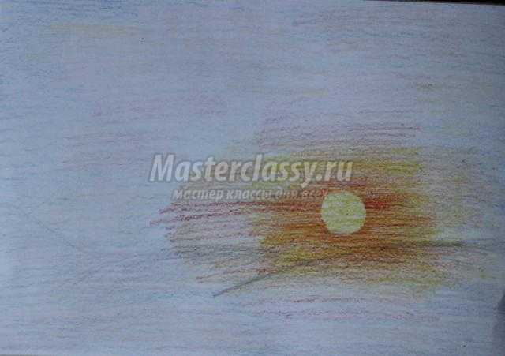

Тоже проделываем с голубым, розовым и сиреневым цветом, не заходя на [солнце](https://masterclassy.ru/biseropletenie/ukrasheniya-iz-bisera/10027-kole-iz-bisera-i-busin-goluboe-solnce-vostoka-master-klass-s-poshagovymi-foto.html) и его лучи.

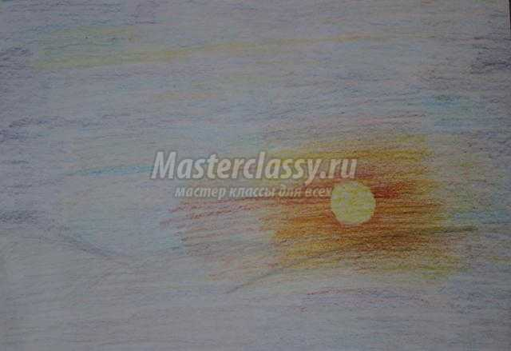

Берем коричневый, рисую [дерево](https://masterclassy.ru/biseropletenie/derevya-iz-bisera/2253-denezhnoe-derevo-iz-bisera-s-monetkami.-master-klass-s-poshagovymi-foto.html) – карандаш держу обычным способом и слегка нажимаю для яркости и четкости линий.

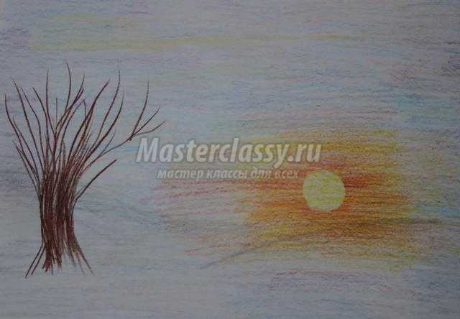

Черным делаем землю ярче.

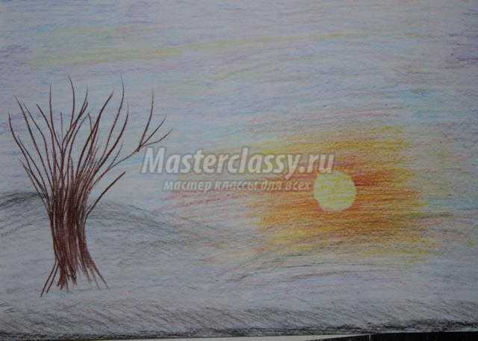

Зеленым рисуем листву и добавляю зелени земле, прорисовываю травинки на переднем фоне.

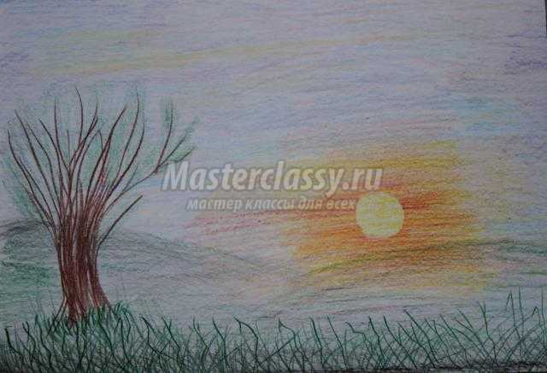

Прорисовываем жирно зелёным карандашом листочки на дереве, салатовым «оживляю» траву, черным прорисовываю мелкие части. **Рисунок цветными карандашами «Закат»**готов!